# 卫星链路预算计算器使用手册

## 一、概述

本工具用于卫星通信链路预算分析，支持 上行链路（终端→卫星）和下行链路（卫星→终端） 独立计算。通过输入关键参数，自动生成链路损耗、功率谱密度、载噪比（C/N）、C/(N+I)等核心指标，并支持 Excel 报告导出。

## 界面介绍

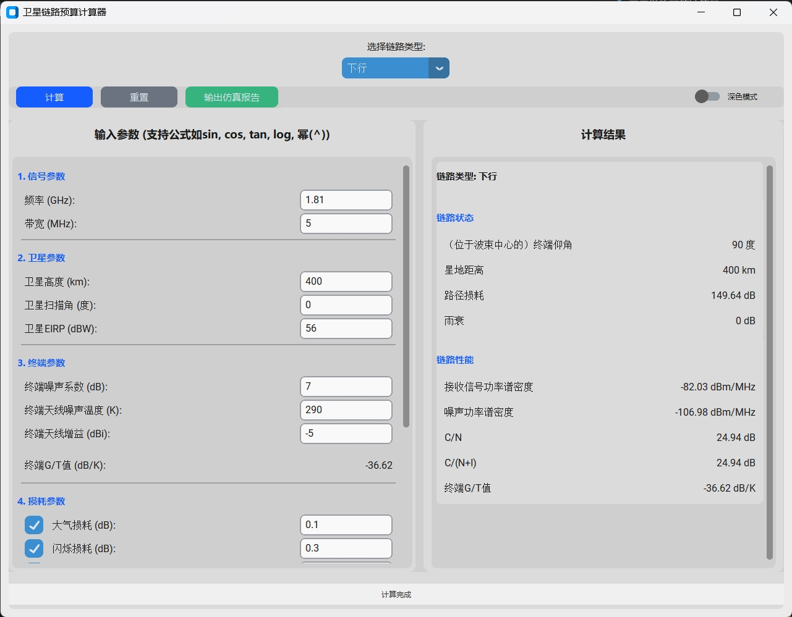

计算器界面分为左右两部分：

* 左侧为输入参数区域，包含各种链路参数设置
* 右侧为计算结果区域，显示计算得到的各项参数值

顶部工具栏提供 "计算"、"重置" 和 "深色模式" 切换功能。

## 三、输入参数说明

### 基础参数

1. **频率 (GHz)**：卫星通信使用的频率，影响信号传播特性
2. **卫星高度 (km)**：卫星距离地球表面的高度
3. **卫星 EIRP (dBW)**：卫星等效全向辐射功率
4. **带宽 (MHz)**：信号占用的频带宽度
5. **大气损耗 (dB)**：信号穿过大气层时的能量损失
6. **闪烁损耗 (dB)**：由电离层闪烁引起的信号强度波动
7. **极化损耗 (dB)**：由于极化不匹配导致的信号损失
8. **仰角 (度)**：地面站天线与卫星连线和水平面的夹角
9. **噪声系数 (dB)**：接收系统引入的噪声量度
10. **天线噪声温度 (K)**：接收天线产生的噪声温度
11. **天线增益 (dBi)**：接收天线的方向性增益

### 可选参数

这些参数需要勾选对应的复选框才能启用：

1. **降雨率 (mm/h)**：用于计算雨衰，勾选 "考虑雨衰" 后生效
2. **链路余量 (dB)**：为应对各种不确定因素预留的额外增益
3. **波束边缘损耗 (dB)**：位于卫星波束边缘区域的信号损耗
4. **扫描损耗 (dB)**：卫星扫描过程中产生的信号损耗

## 四、计算结果说明

### 几何参数

1. **卫星扫描角 (度)**：卫星天线指向地面站的角度
2. **星地距离 (km)**：卫星与地面站之间的直线距离

### 损耗参数

1. **路径损耗 (dB)**：信号在空间传播过程中的能量损失
2. **雨衰 (dB)**：降雨引起的信号衰减

### 功率参数

1. **接收信号功率谱密度 (dBm/MHz)**：单位带宽上接收到的信号功率
2. **噪声功率谱密度 (dBm/MHz)**：单位带宽上的噪声功率
3. **C/N 比 (dB)**：信号功率与噪声功率之比
4. **总接收功率 (dBm)**：接收到的总信号功率
5. **G/T 值 (dB/K)**：接收系统品质因数，体现接收性能

## 五、数学关系详解

### 1. 几何参数计算

* **卫星扫描角 (θ)**：

|  |
| --- |
| cos(θ) = (R * cos(仰角)) / (R + 卫星高度)  扫描角 = 90° - θ |

其中 R 为地球半径 (6371km)

* **星地距离 (d)**：

|  |
| --- |
| d = √[(R·sin(仰角))² + 2·R·卫星高度 + 卫星高度²] - R·sin(仰角) |

### 2. 路径损耗计算

* **自由空间路径损耗 (Lp)**：

|  |
| --- |
| Lp(dB) = 92.45 + 20·log₁₀(频率) + 20·log₁₀(距离) |

其中频率单位为 GHz，距离单位为 km

### 3. 雨衰计算

* **雨衰 (Lf)**：

|  |
| --- |
| Lf = a·(降雨率^b)·Ls  a = 0.0051·频率^1.41  b = 0.655·频率^-0.075  Ls = 35·(sin(仰角))^-0.6 |

### 4. 接收信号功率计算

* **总接收功率 (Pr)**：

|  |
| --- |
| Pr(dBm) = EIRP + 30 - 总损耗 + 天线增益  总损耗 = 大气损耗 + 闪烁损耗 + 极化损耗 + 链路余量 +  波束边缘损耗 + 扫描损耗 + 路径损耗 + 雨衰 |

* **接收信号功率谱密度 (PSD 信号)**：

|  |
| --- |
| PSD信号(dBm/MHz) = Pr(dBm) - 10·log₁₀(带宽) |

### 5. 噪声功率计算

* **系统噪声温度 (Tsys)**：

|  |
| --- |
| Tsys = 290·(10^(噪声系数/10) - 1) + 天线噪声温度 |

* **噪声功率谱密度 (PSD 噪声)**：

|  |
| --- |
| PSD噪声(dBm/MHz) = -228.6 + 10·log₁₀(Tsys) + 30 |

### 6. G/T 值计算

* **接收系统品质因数**：

|  |
| --- |
| G/T(dB/K) = 天线增益 - 10·log₁₀(Tsys) |

### 7. 载噪比计算

* **C/N 比**：

|  |
| --- |
| C/N(dB) = PSD信号 - PSD噪声 |

## 六、使用示例

假设我们要计算一个低轨道卫星通信链路的参数：

1. 输入频率为 1.81GHz
2. 卫星高度为 400km
3. 卫星 EIRP 为 56dBW
4. 带宽为 5MHz
5. 设置大气损耗为 0.1dB，闪烁损耗为 0.3dB
6. 极化损耗为 3dB，仰角为 90 度
7. 噪声系数为 7dB，天线噪声温度为 290K
8. 天线增益为 - 5dBi
9. 勾选链路余量并设置为 3dB

点击 "计算" 按钮后，系统将根据上述数学关系计算出各项结果，并显示在右侧结果区域。

## 七、注意事项

1. 所有相关参数支持公式输入，如sin(30)、arctan(1)、53-10*log(16)等
2. 可选参数需要勾选对应的复选框才能生效
3. 计算结果的单位已在界面中明确标注，请确保输入参数的单位与要求一致
4. 点击 "重置" 按钮可以将所有参数恢复为默认值